Технологическая карта урока
Учитель – Моисеева Ольга Валерьевна
Предмет История
Номер урока: 10
Тип урока: комбинированный
Тема урока «Народные движения»
Форма урока: групповая
Средства обучения: учебник, атлас, презентация
Оборудование и материалы: компьютер, интерактивная доска, карта, карточки с заданиями;
Цель: создать представления об основных событиях «бунташного века», причинах народных волнений.
Задачи
*Применять исторические знания, полученные на основе анализа исторических источников;
*Работать с различными видами источников информации: текст учебника, карта¸ исторические документы;
*Систематизировать исторический материал в таблицу;
Планируемые результаты:
Личностные:
Осмыслить важность основных событий XVII века и выработать свою позицию, точку зрения, собственное отношения к историческим событиям;
Метапредметные:
Развивать: умения работать с исторической картой, с учебной информацией; использовать современные информационные источники; способность решать творческие задачи и представлять свой результат; способность сознательно организовывать и регулировать учебную деятельность; умение работать в группе;
Предметные:
Знать: направления внутренней политики царей в XVII веке; основные даты, понятия, причины и последствия народных движений в России XVII веке;
Уметь: показывать территории и характеризовать масштабы народных движений, используя историческую карту; систематизировать исторический материал в форме таблицы.
Основные понятия: абсолютизм, крепостное право, Соборное уложение, раскол, посад, секты, скиты, старообрядчество, белые слободы, крестьянская война
Основные даты: лето 1648 г. – Соляной бунт в Москве, 1648-1650 гг. – городские восстания в стране, 1649 г. – Соборное уложение, 1662 г. – Медный бунт в Москве, 1668 г. – начало осады Соловецкого монастыря, 1670-1671 гг. – Крестьянская война под предводительством Степана Разина.

Технологическая карта урока по теме «Народные движения»

№ | Этап урока | Цель | Задания | УУД
1 | Мотивационно-целевой | Мотивация к учебной деятельности, включение в учебную деятельность на личностно-значимом уровне | Проявляют интерес к материалу изучения. Представляют собственный опыт, собственные мысли.  Задание 1: приложение 2. Вопросы к иллюстрациям:  - Кто изображен на картинах?  - Где происходит событие?  - Когда происходит событие?  - Как изображает автор это событие?  - Почему 17 век называют «бунташным»?  - Предположите, как называется тема нашего урока?  Выдвигают варианты формулировки цели, участвуют в их обсуждении. Анализируют.  -В царствование Алексея Михайловича(Тишайшего) страна сотряслась от народных восстаний .  Предположите, каковы были причины народных восстаний. Проверьте себя с помощью учебника. (пар. 8, стр. 67-68) | Учебно-познавательные, регулятивные, личностные  Включение в учебный процесс
2 | Ориентационный | Актуализация, введение в тему, создание проблемной ситуации, принятие цели УПД | Получают в результате самостоятельного исследования новое знание.  Работают в группах по историческим источникам(см. Приложение 1)  Организация работы обучающихся в группах:  1.Соляной бунт  2.Медный бунт  3.Восстание Степана Разина 1-й этап.  4.Восстание Степана Разина 2-й этап  5. Выступления старообрядцев  Работают по плану:  - Дата восстания  - Причины  - Территория, охваченная восстанием  - Состав участников  - Требования восставших  - Основные события  - Организация и вооружение  - Итоги и последствия. | Учебно-познавательные, коммуникативные,  Информационные,  личностные  Появление цели урока.  Умения сотрудничать, выступать в дискуссии, анализировать, доказывать свою точку зрения, ставить цели и планировать свою работу.  Формирование навыков поисковой деятельности.  Развитие учебно-познавательной мотивацию.  Способность анализировать и действовать с позиции содержания предмета.
3. | Содержательно-операционный | Решение учебной задачи, освоение и интериоризация содержания, способов деятельности, первичный контроль, коррекция | Каждая группа систематизирует материал в свою часть таблицы. (Приложение). Работа с картой позволяет выявить территории и характеризовать масштабы народных движений. При составлении рассказа о событии включить в него понятия:  абсолютизм, крепостное право, Соборное уложение, раскол, посад, секты, скиты, старообрядчество, белые слободы, крестьянская война  Выявляют границы применимости нового задания, в которых новый способ действия предусматривается как промежуточный вариант.  Организация выступлений представителей групп и запись информации в таблицу.  Закрепление материала с помощью вопросов:  Первый вариант:  - Когда произошел Соляной бунт?  - При каком царе?  - Кто возглавил крестьянскую войну?  - Кто такие старообрядцы?  - Почему 17 век называют «бунташным»?  Второй вариант:  - Когда произошел Медный бунт?  - При каком царе?  - Как называют первый этап выступления Разина?  - Кто такие раскольники?  - Почему 17 век называют «бунташным»? | Учебно-познавательные, коммуникативные,  Информационные,  личностные  Умения систематизировать и обобщать изученное, соединять части изученного материала в целое, высказывать суждение по результатам сравнения.  Формирование собственных представлений о предмете изучения.  Реализация личного потенциала в постановке цели и способах её достижения. Работа с картой.  Контроль за усвоением изученного материала.
4. | Рефлексия итогов занятия |  | Анализируют деятельность по достижению цели  -Посмотрим на экран и подведем итоги урока, закончив предложения:  *Сегодня на уроке я…  -Самым полезным и интересным для меня было…  *Я встретился с трудностью при…  *У меня хорошо получилось…  *Мне это необходимо для…  *Строки самому себе…  *Скажи комплимент данной теме… | Учебно-познавательные,  коммуникативные,  личностные  Рефлексия способности организовывать собственную деятельность.  Прогнозирование.
5. | Домашнее задание |  | Задают вопросы, уточняют задания.  Объясняю домашнее задание: пар. 8,вопросы, знать новые понятия.
6. | Организационный момент. |  | Благодарят за урок. Прощаются

Приложение 1
Исторические источники
О соляном бунте 1648 года
Из указа о введение новой пошлины на соль и об отмене сбора стрелецких и ямских денег(1646)
<<Для пополнения государевы казны и служилым людем на жалованье положити на соль новую пошлину, за все старые пошлины и за проезжие мыты, перед прежним с прибавкою, на всякой пуд по две гривны… А прежние соляные всякие пошлины и проезжие мыты везде отставить… …А как та соляная пошлина в государеву казну сполна зберется, и государь царь и великий князь Алексей Михайловичь всея Руси указал во всей земли и со всяких людей свои государевы доходы, стрелецкие и ямские деньги, сложить…>> (Законодательные акты Русского государства второй половины XVI - первой половины XVII века)
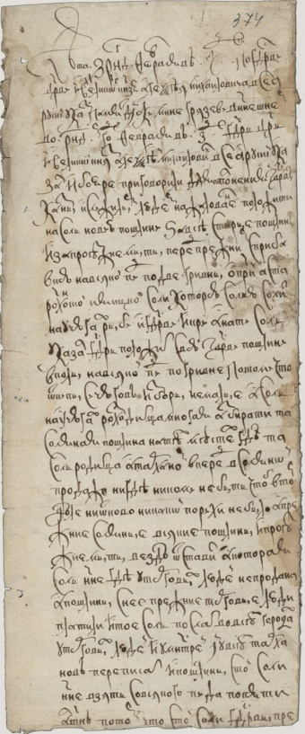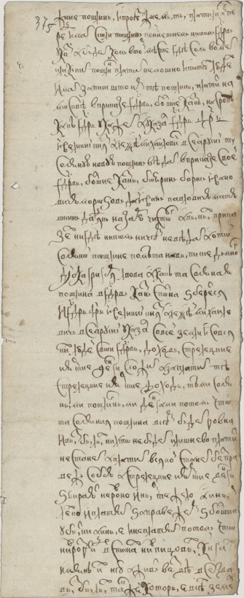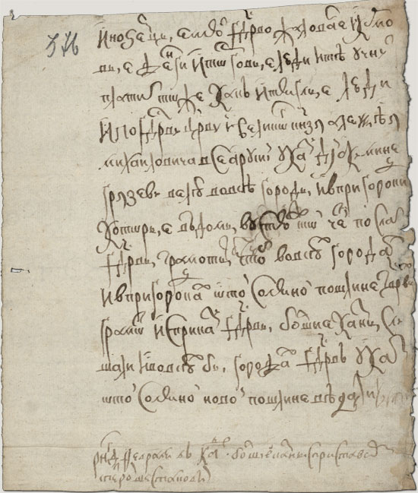
Фрагмент челобитной, подданной царю Алексею Михайловичу 2 июня 1648 года
"Тебе, великому государю, царю и великому князю Алексею Михайловичу, всея Руси, представляем мы все от всяких чинов людей и всего простого народа... С плачем и кровавыми слезами униженную челобитную… Тот, который тебе был самым ближним и знатнейшим из Совета, Федор Иванович Шереметьев и Борис Иванович Морозов… великого князя казну и доходы уменьшают; да сверх того и нас, бедных подданных, вышеупомянутые выше пуще прежнего грабят, мучат и на правяже бьют каждого, кто их власти подчинен, и следует предположить, если это не происходит от подкупов, то происходит все же с помощью известного обложения, из которого они могут собирать себе груды сокровищ и строить дома, которые их чину не подобают…» (материалы по истории СССР. Вып. 3 Народные движения XVII века)
Мнения историков о Соляном бунте.
Царствование Алексея в особенности было «бунташным временем», как его тогда называли. К тому времени окончательно сложился в составе московского общества и управления тип «сильного человека» или «временника», по тогдашнему выражению. Это - властное лицо, заручившийся льготами землевладелец, светский либо духовный, или приятный при дворе правитель, крепкий верой в свою безнаказанность и достаточно бессовестный, чтобы всегда быть готовым, пользуясь своею мочью и общим бесправием, употребить силу над беззаступным людом, «затеснить и изобидеть многими обидами». Это было едва ли не самое характерное и особенно удавшееся произведение внутренней политики новой династии, выросшее в московской правительственной среде из мысли, что царь в ее руках и без нее не обойдется. Простой народ относился к этим временщикам с самой задушевной ненавистью. Московский июньский мятеж 1648 г., отозвавшийся во многих других городах, был ярким выражением этого чувства. (Ключевский В.О. Курс русской истории)
«Внутреннее состояние Московского государства было далеко не удовлетворительно: народ томился под тяжестью налогов, купечество было бедно вследствие той же причины, вследствие физических бедствий – неурожая и скотского падежа, наконец, вследствие дурного состояния правосудия». (Соловьев С.М. История России с древнейших времен.)

О медном бунте 1662 года
« Да в прошлых годех как учинилося у Московского царя с Полским Яном Казимиром королем недружба и война, а потом и с королевским величеством Свейским… и для пополнения казны, и для поспешения ратным людям на жалованье деланы денги… Да в то ж врем крестьяне, увидев такие в одну пору худые деланные денги, неровные и смешанные, не почали в городы возить сено, и дров, и съестных запасов, и почало быть с тех денег на всякие товары дорогов великая. А служилым людем царское жалованье давано полное, а они покупали всякие запасы, и харч, и товары вдвое иеною, и оттого у них в году жалованья не доставало, и скудость почала быть большая. Хотя с тех денег был указ жестокий и казни, чтоб для них товаров и запасов никаких иеною не подвышали, однако на то не смотрели. А те медные денги год от году подешевели, сперва ходили рубль против рубля, а потом почали ходить по 2, по 3, и по 4, и по 5, и по 6, и по 7, по 10, и по 15, и по 17 рублев медных денег за серебряный рубль. А с торговых людей и с крестьян десятую и пятую денгу имали в казну серебряными денгами, а ратным людем давали жалованье медными денгами…» (Григорий Катошихин. О России в царствование Алексея Михайловича)
Собакин Г.Н. Описание восстания 1662 года:
«Лета 7170 (1662) июля в 25 день учинилася на Москве смута от черных людей… Бив в набаты и по церквам в колоколам, и пошли бить челом великому государю в село Коломенское… И пришли в село Коломенское… И стрельцы их на двор не пустили без указу великого государя. И головы стрелецкие о том докладывали великого государя, что оне на двор великого государя насилством идут и ворота ломают… И великий государь лист у них изволил принять и челобитную сам и изволил им сказать, что им ево, великого государя, указ по их челобитной будет… И оне указу великого государя учинилися непослушны. И великий государь за то их ослушанье… велел их имать и вязать, и сажать в Столовую избу, а иных велел побивать до смерти… И по указу великого государя многих черных людей и бунтовщиков и всяких вольных людей в селе Коломенском побили и перевешали…». (материалы по истории СССР. Вып. 3. Народные движения XVII века)
Мнения историков о Медном бунте.
<<Говорят, что за порчу денег переказнено было больше 7000 человек да больше 15000 наказано отсечением рук, ног, ссылкою, отобранием имения в казну. Царица от испуга во время коломенского гиля лежала больна больше году. Так печально кончилась первая попытка помочь расстроенному состоянию финансов выпуском своего рода государственных кредитных билетов, ибо что же такое были эти медные деньги с нарицательною ценою серебряных?... При благоприятных для государства обстоятельствах кредит был силен и медные деньги держались два года; начали падать с сентября 1658 года…когда в Малороссии…перестали брать их у московских ратных людей; а другой, окончательный, удар нанесли воровские деньги.>>(Соловьев С.М. История России с древнейших времен)
<<Главный лейтмотив «Медного бунта» — боярская измена. В глазах народа одно это делало их выступление справедливым. Но на самом деле «изменники» и медные деньги сфокусировали недовольство всем течением жизни, стиснутой прямыми и чрезвычайными налогами, произволом и дороговизной. Симптом весьма тревожный — всеобщая усталость от войны.>>(Андреев И.Л. Алексей Михайлович)
Из прелестной грамоты Степана Разина
<<Грамота от Степана Тимофеевича от Разина. Пишет вам Степан Тимофеевич всей черни. Хто хочет богу да государю послужить, да и великому войску, да и Степану Тимофеевичю, и я выслал казаков, и вам бы заодно измеников вывадить и мирских кравапивцев вывадить.>>(Крестьянская война под предводительством Степана Разина. Сборник документов Т .2.)
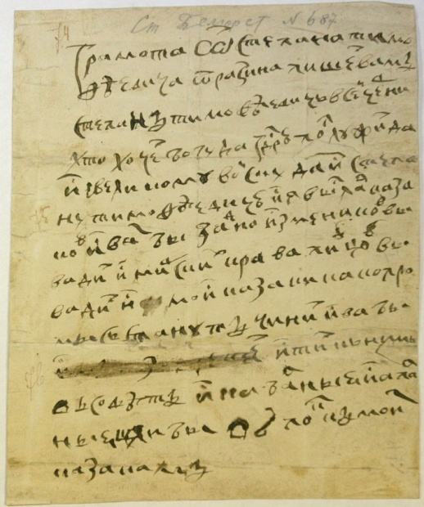
Из указа московским служилым о посылке служилых людей воеводой Ю.Долгоруковым на подавление восстания:
<<Великий государь царь и великий князь Алексей Михайлович…велел вам сказать. В прошлом…году казак донской Стенька Разин с говарыщи, с такими ж ворами , забыв Господа Бога и Пресвятую Богородицу…великому государю, всему Московскому государству изменил…И на Волге многие пакости чинил, приказных и торговых людей до смерти побил; и пришедше на Яик… яицких служилых людей безвинно посёк и город разорил. И он, вор, против тех наших великого государя ратных людей бился… И тот вор, Стенька…говорил хульные и неистовые слова…
И царицынские служилые люди по согласию с тем же вором нам, великому государю изменили, город Царицын здали и воеводу Тимофея Тургенева и царицынсов и иных тамошних городов детей боярских и всяких служилых людей, которые к их воровству не приставали и бились с ними, ему выдали ,и , соединяясь ,побили и в воду пометали…>>(Крестьянская война под предводительством Степана Разина .Сборник документов.Т.2.)
<<Я его несколько раз видел в городе и на струге. Это был высокий и степенный мужчина крепкого сложения, с высокомерным прямым лицом. Он держался скромно, с большой строгостью…Все во время беседы с ним становились на колени и склонялись головою до земли, называю ею не иначе,как батька или отец.>>(Ян Стрейс.Три Путешествия)
В России всегда уживались самые невероятные крайности и титанические страсти. Но, кажется, никогда эти крайности не принимали таких выражений, как в XVII столетии. Здесь и раскол, с его утверждением правоверности святоотеческой старины, который доходил в своем протесте до изуверского самосожжения; здесь и бунт Степана Разина, одухотворенный желанием достижения все разрушающей и сокрушающей воли: воли не ради свободы, а ради отрицания всех скверн мира. Россия XVII века — самая дерзновенная и самая бесшабашная, самобытная и одновременно падкая до «заморских диковинок» страна.
При всей косности и отсталости Московское государство эпохи Алексея Михайловича уже обращено к Европе. Страна вслушивается, всматривается в Запад и в странном противоречии с традицией неприятия готовится принять и перенять многое. Она и перенимает. В результате во всех областях жизни происходит резкое раздвоение. Вырабатывается новый стиль существования — стиль кануна реформ.
Мнения историков о Степане Разине.
«Был в донском войске козак известный, ловкий, Степан Тимофеевич Разин, был он росту среднего, крепкого сложения, лет около сорока. Разин был истый козак, один из тех стародавных русских людей, тех богатырей, которых народное представление еднает с козаками, которым обилие сил не давало сидеть дома и влекло в вольные козаки, на широкое раздолье в степь, или на другое широкое раздолье - море, или по крайней мере на Волгу-матушку. Народное воображение разыгралось: счастливый атаман вырос, превратился в чародея, которого пуля не брала, которому ничто не могло противостать. А он-то, богатырь, чародей, державший в могучих руках всех этих удальцов, козацкий батюшка, Степан Тимофеевич! прямой батюшка, не то что воеводы и приказные люди: со всеми такой ласковый, а уж добрый-то какой, кто ни попроси - нет отказа! Степана Тимофеевича величали как царя: становились на колени, кланялись в землю. И ничто не было пощажено, чтоб усилить обаяние. Но чем производилось тогда самое сильное обаяние? Широкостию размеров во всем, чудовищною силою, чудовищною властию; могучее обаяние производил человек, которому все было нипочем, который не сдерживался ничем, никакими привязанностями, никакими отношениями, который дикими выходками своего произвола озадачивал, оцепенял простого человека, низлагал, порабощал его». (Соловьев С.М. История России с древнейших времен)
«Бунт этот был чрезвычайно силен и серьезен и, кроме того, значительно отличался от предыдущих волнений. Те имели характер местный, между тем как бунт Разина имеет уже характер общегосударственной смуты. Он явился результатом не только неудовлетворительности экономического положения, как то было в прежних беспорядках, но и результатом недовольства всем общественным строем. Прежние волнения, как мы знаем, не имели определенных программ, они просто направлялись против лиц и их административных злоупотреблений, между тем как разинцы, хотя и не имели ясно сознанной программы, но шли против "боярства" не только как администрации, но и как верхнего общественного слоя; государственному строю они противопоставляли казачий. Точно так же и люди, участвовавшие в восстании, были не прежней среды: здесь уже не было, как раньше, на первом плане городское тяглое население. Движение началось в казачестве, затем передалось крестьянству и, только отчасти, городским людям - посадским и низшим служилым людям.

Вообще в деле Стеньки Разина необходимо различать эти две стороны: казачью и земскую. Движение было сперва чисто казачьим и носило характер "добывания зипунов", т. е. простого, хотя и крупного, разбоя, направленного против русских и персиян. Вожаком этого движения был Степан Разин, составивший себе шайку из так называемой "голытьбы". Это были новые казаки, люди беспокойные, всегда искавшие случая погулять на чужой счет. Число такого рода "голутвенных" людей на Дону все увеличивалось от прилива беглых холопей - крестьян и частью посадских людей из Московского государства. Вот с такой-то шайкой и стал разбойничать Стенька, сперва на Волге и затем на берегах Каспийского моря».(Платонов С.Ф. Полный курс лекций по русской истории)

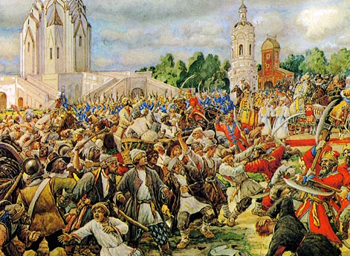 Приложение 2
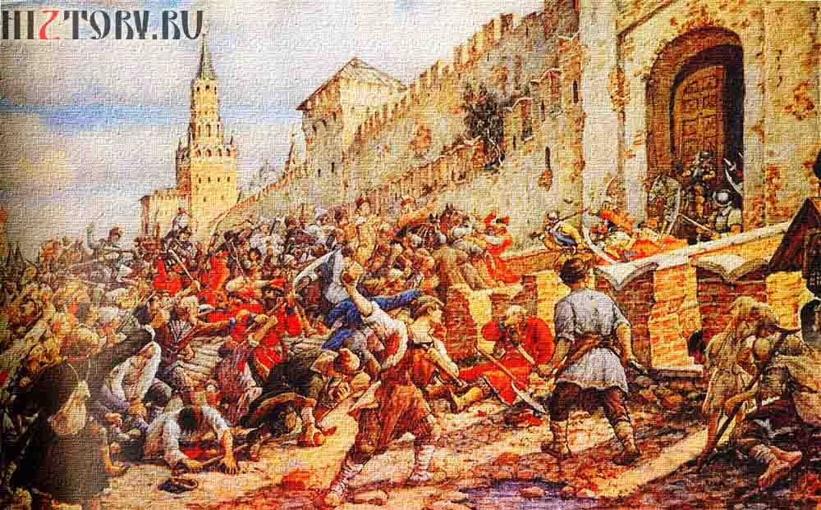
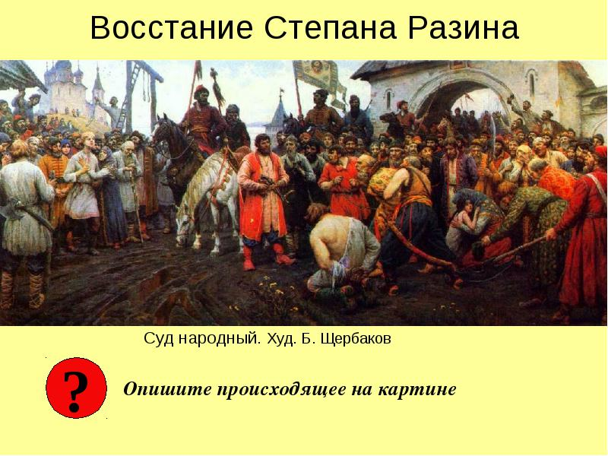
Приложение 3.
Вопросы сравнения | Соляной бунт | Медный бунт | Восстание Степана Разина | Выступление старообрядцев
Дата
Причины
Территория, охваченная восстанием
Состав участников
Требования участников
Ход восстания
Организация и вооружение армии
Итоги и последствия

Используемая литература и электронные ресурсы:
1.История России. Конец XVI-XVIII век. 7 класс: учеб. для общеобразоват. Учреждений / А.А. Данилов, Л.Г. Косулина. – М. : Просвещение, 2013.
2.История России. Конец XVI-XVIII век. 7 класс: технологические карты уроков по учебнику А.А. Данилова, Л.Г. Косулиной / авт.-сост. Н.Н. Коржова. – Волгоград: Учитель, 2015.
3.http://profilib.com/chtenie/14887/sergey-solovev-istoriya-rossii-s-drevneyshikh-vremen-kniga-vi-1657-1676-lib-89.php
4.http://www.hrono.ru/libris/lib_p/chart2-7.php
5.http://www.istorya.ru/solov/solv11p4.php
6.http://www.e-reading.club/chapter.php/1015656/34/Andreev_-_Aleksey_Mihaylovich.html
7.http://statehistory.ru/1514/Prelestnye-gramoty-Stepana-Razina/
8.http://studopedia.ru/11_257485_v-vosstanie-stepana-razina.html
9.http://www.kulichki.com/inkwell/text/special/history/kluch/kluchlec
10.http://profilib.com/chtenie/43870/grigoriy-kotoshikhin-o-rossii-v-tsarstvovanie-alekseya-mikhaylovicha-2.php

